Le Foyer Socio-Educatif
du Collège de la Mauldre
organise au profit
des enfants défavorisés une

BOURSE
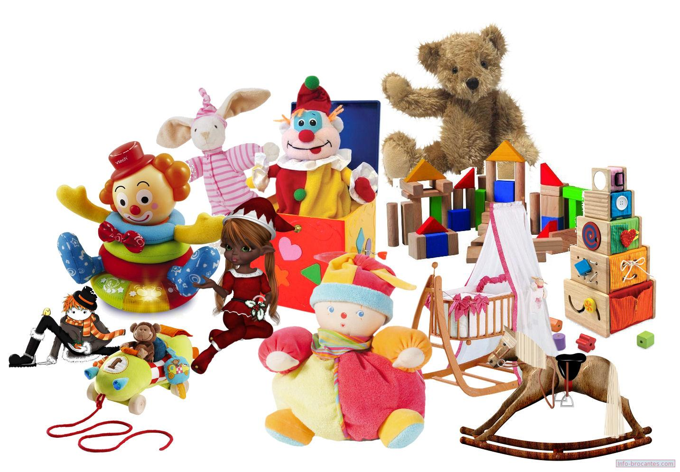
AUX JOUETS SOLIDAIRE
N°2 !

Dimanche 06 décembre 2015
De 10h00 à 16h00

Salle des Fêtes de Maule
-Entrée libre-
Avec le concours des associations de parents d’élèves et de la Mairie de Maule.

